项目实战技能测试题

学院_传媒_班级_________姓名__________
密 封 线 内 不 要 答 题
题号 | 一 | 总分 | 批卷人 | 审核人
得分

题目一 :（100分）
考试时间： 2个小时
- 案例效果图:

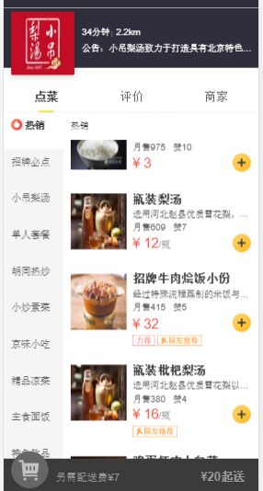

案例描述:
- 考试内容主要描述
楼层效果的实现，总价以及总件数的实现，数据自行模拟，加减数字的正确显示，使用vue来开发这个项目，可自行选择是否使用vuex来实现传参,如使用自行封装的类或方法来实现组件的传参课加分
- 评分标准：
- 、页面的高度还原 6分
- 、楼层效果的正确实现跳转8分
- 、点击跳转正确高亮按钮 8分
- 、头部tab项的配置及跳转 8分
- 、右侧商品加减的正确实现 8分
- 、已选数字以及减号的正确显示与否 8分
- 、正确计算出总价 8分
- 、正确计算出总件数 8分
- 、合理管理数据以及数据的共享 8分
- 、数据自行模拟合理结构及内容 8分
- 、右侧点击商品加减左侧课正确显示数字 8分
- 、正确运用组件传参来实现数据的传递 8分
- 、代码规范 6分

